Utrudniają recykling, zanieczyszczają środowisko. Opakowania problematyczne – jak z nimi walczyć?
Opakowania plastikowe zrewolucjonizowały świat w XX wieku – nie można odmówić im licznych zalet, do których zalicza się np. niewielką masę, niskie koszty produkcji, czy dobre właściwości ochronne, które pozwalają m.in. na ograniczenie marnowania żywności. W tej wyliczance łatwo jednak zapomnieć o kosztach pozafinansowych, które ponosi zarówno ludzkość jak i środowisko. Obecny, dysfunkcyjny, system pozwala na wprowadzanie na rynek opakowań problematycznych, dla których nie ma możliwości odpowiedzialnego zagospodarowania lub utrzymania w obiegu. Czy oznacza to, że niedługo utoniemy w plastikowych odpadach? Polski Pakt Plastikowy, z pomocą nowego narzędzia, przekonuje polskie firmy, że alternatywna, cyrkularna rzeczywistość jest możliwa.

Czym są opakowania problematyczne?
Polski Pakt Plastikowy to międzysektorowa platforma, która od 2020 r. łączy liderów rynku (wśród nich m.in. Biedronka, Carrefour, Lidl, Nestlé, Unilever, czy PreZero) wspólną wizją zamknięcia obiegu opakowań plastikowych na polskim rynku. Pierwszym z sześciu celów strategicznych Paktu jest identyfikacja i eliminacja opakowań nadmiernych i problematycznych. Opakowania problematyczne to takie, które spełniają co najmniej jeden z poniższych warunków:
- nie nadają się do ponownego wykorzystania lub recyklingu,
- zawierają lub ich proces produkcji wymaga zastosowania niebezpiecznych substancji chemicznych, które stanowią zagrożenie dla zdrowia ludzkiego lub środowiska,
- utrudniają lub zakłócają ponowne przetwarzanie lub kompostowanie innych wyrobów,
- istnieje wysokie prawdopodobieństwo, że przedostaną się do środowiska naturalnego, powodując jego zanieczyszczenie.
Definicja opakowania problematycznego została stworzona przez Polski Pakt Plastikowy na podstawie metodyki Fundacji Ellen MacArthur – czołowego międzynarodowego think-tanku zajmującego się gospodarką o obiegu zamkniętym – i jest stosowana na wielu rynkach na całym świecie. Pakt opracował także listę opakowań problematycznych, którą opublikował w 2021 roku.
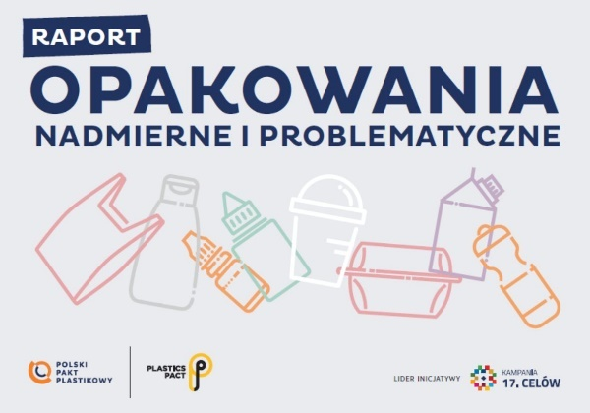
Okładka raportu Opakowania nadmierne i problematyczne autorstwa Polskiego Paktu Plastikowego

Choć na ten moment eliminacja opakowań problematycznych jest jedynie dobrowolnym działaniem firm, obserwatorzy europejskiej legislacji szybko zorientują się, że rewolucja w prawie zbliża się wielkimi krokami. Komisja Europejska uczy się na własnych błędach: dyrektywa SUP – Single Use Plastics – mimo niemal dwuletniego opóźnienia, nadal nie została transponowana do prawa w Polsce i kilku innych krajach Wspólnoty. M.in. dlatego planowane zmiany dotyczące opakowań i odpadów opakowaniowych przybiorą formę rozporządzenia: przepisy, po uzgodnieniu ostatecznego kształtu, staną się częścią porządku prawnego również w Polsce. W konsultowanym obecnie dokumencie znajdzie się m.in. lista formatów opakowań, których wprowadzanie do obrotu będzie zabronione.

6 kroków do eliminacji opakowań problematycznych
Działania związane z eliminacją opakowań problematycznych, za które z pewnością podziękuje nam m.in. środowisko naturalne, nie muszą być jednak wstrzymywane w oczekiwaniu na legislację. Firmy już teraz mogą wesprzeć się wspomnianą wcześniej listą opakowań problematycznych opublikowaną przez Polski Pakt Plastikowy. Znajdziemy na niej zarówno opakowania, których eliminacja jest stosunkowa prosta (o czym piszemy w dalszej części artykułu), jak i opakowania, których redukcja lub zastąpienie wymaga innowacji i poszukiwania nowych, niedostępnych dziś technologii. Aby pomóc strategicznie przygotować się do eliminacji wskazanych opakowań, Polski Pakt Plastikowy udostępnił nowe narzędzia dla biznesu: model Jak wdrażać zmiany w opakowaniach? oraz trzy Karty opakowań problematycznych, o opakowaniach zawierających barwnik na bazie sadzy technicznej (carbon black), PVC i PVDC oraz opakowaniach styropianowych do żywności.

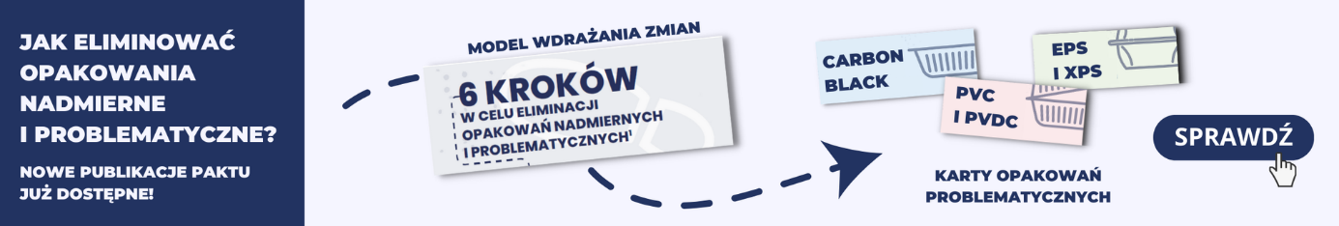
Model Jak wdrażać zmiany w opakowaniach? oraz Karty opakowań problematycznych są dostępne na stronie internetowej Paktu.

– Świadomość firm w temacie opakowań problematycznych jest dziś bardzo zróżnicowana. Dla przedsiębiorstw, które są na początku procesu ich identyfikacji i eliminacji, Polski Pakt Plastikowy przygotował 6-stopniowy model wdrażania zmian w opakowaniach. Jest to bardzo prosta i praktyczna ścieżka, którą mogą obrać firmy, aby rozpocząć zmianę swoich opakowań na lepsze – komentuje Dorota Żmudzińska, ekspertka ds. gospodarki obiegu zamkniętego w Polskim Pakcie Plastikowym. – Drugie narzędzie, „Karty opakowań problematycznych”, pokazuje w jaki sposób podejść do eliminacji trzech opakowań, których eliminację Pakt zaleca firmom do końca 2023 roku. Trzy „Karty”, które są już dostępne dla firm, w pogłębiony sposób wyjaśniają z czego wynika problematyczność konkretnych opakowań, w jakich zastosowaniach można je dziś znaleźć oraz, przede wszystkim, rekomendowane działania w kierunkach strategicznych zgodnych z hierarchią postępowania z odpadami: eliminacji i ponownego użycia, projektowania z myślą o recyklingu, rozwoju i wdrażania innowacji oraz edukacji. Publikacja powstała w partnerstwie z Łódzkim Instytutem Technologicznym, a kolejne karty publikowane będą w nadchodzących latach – dodaje ekspertka.

Od teorii do praktyki
Model zmian oraz Karty opakowań problematycznych powstały z myślą o firmach, które czują się zagubione w gąszczu wykluczających się rekomendacji dostępnych na rynku oraz potrzebują praktycznego wsparcia we wdrażaniu zrównoważonych rozwiązań opakowaniowych. Dowodem na to, że zmiany – choć niełatwe – są możliwe do zrealizowania, są dobre praktyki firm członkowskich Paktu zamieszczone na każdej z kart.
– W sieci Biedronka mamy jasno określone cele dotyczące opakowań, które wynikają z przyjętych przez nas filarów zrównoważonego rozwoju. Są zbieżne z celami Polskiego Paktu Plastikowego oraz „9 Złotymi Zasadami Projektowania" opracowanymi przez Pakt na podstawie „Golden Design Rules” Consumer Goods Forum. Dlatego już od kilku lat konsekwentnie wprowadzamy zmiany w opakowaniach produktów naszych marek własnych, tak aby miały one jak najmniejszy negatywny wpływ na środowisko. Chcemy wyeliminować wszystkie opakowania problematyczne w procesie recyklingu materiałowego. Do tej pory udało nam się już pozbyć opakowań wykonanych z PVC, wyeliminowaliśmy z naszej sieci także wszystkie styropiany (EPS, XPS). Aktywnie pracujemy także nad zmianą naszych opakowań zawierających barwniki z dodatkiem sadzy, tak aby były one możliwe do automatycznego sortowania i późniejszego recyklingu. Aktywnie współpracujemy także z organizacjami zewnętrznymi, takimi jak Pakt Plastikowy czy Rekopol oraz producentami opakowań i produktów, aby wdrażać rozwiązania zgodne z polityką ekoprojektowania oraz dążyć do zamykania obiegu materiałów – mówi Katarzyna Grabarska, manager ds. ekoprojektowania opakowań i rozwoju marki w sieci Biedronka.

Ambitne działania związane z eliminacją opakowań problematycznych podejmuje także Żabka Polska:
– W Żabce przy wprowadzaniu na rynek nowych produktów w markach własnych stosujemy weryfikację komponentów opakowań w oparciu o wewnętrzne dokumenty oraz wspierając się na publikacjach Polskiego Paktu Plastikowego m.in. „9 Złotych Zasad Projektowania” i raporcie „Opakowania nadmierne i problematyczne”. Dokumenty te pozwalają na bieżącą kontrolę rodzajów materiałów użytych w poszczególnych elementach opakowań oraz ich rozmiarów. W naszej firmie dokładamy wszelkich starań, aby wprowadzane przez nas opakowania były projektowane kompleksowo, nadawały się do recyklingu przy jednoczesnym zachowaniu ich funkcjonalności. Naszym celem jest wdrażanie opakowań w myśl zasad widniejących w wyżej wspomnianym raporcie, jakimi są: eliminacja, ponowne użycie i recykling, które są zgodne z gospodarką cyrkularną – komentuje Rafał Skawski, Packaging Innovation & Development Manager w Żabka Polska. Zapytany o przykłady działań Żabki, Skawski wskazał dwa z licznych przykładów: – W burgerze, który należy do marki Żabka Cafe, zmieniliśmy laminat na opakowanie PETowe z udziałem surowców wtórnych. W tej samej marce w kategorii sosów zmieniliśmy czarne zakrętki na transparentne, które są przyjazne procesom recyklerskim.

Warto zwrócić uwagę na fakt, że eliminacja opakowań problematycznych przez firmy wprowadzające opakowania na rynek ma ogromny wpływ na podmioty gospodarujące odpadami:
– Uwzględnianie wymagań etapu segregacji, sortowania i recyklingu, czyli ostatniego etapu życia opakowania, pozwala nam projektować opakowania cyrkularne. Do tego jest potrzebna wiedza przetwórców odpadów dotycząca wymagań technologicznych. Efektem działań Paktu w tym zakresie są przewodniki i wytyczne które Państwu prezentujemy i które – w ramach prac grupy roboczej – współtworzył również Rekopol. Pierwszy krok to minimalizm i zapobieganie. Dlatego zdiagnozowaliśmy opakowania nadmierne i problematyczne, aby pomagać producentom zapobiegać ich wprowadzaniu na rynek. Potem mamy opakowania trudne w separacji lub niemożliwe do recyklingu na dużą skalę. Dostosowanie się do technologii sortowania wymusza pewne działania, jak na przykład eliminację barwionych opakowań barwnikami opartymi na sadzy. Próba eliminacji lub zamiany opakowań problematycznych ogranicza masę odpadów niepodlegających recyklingowi, które w przeciwnym wypadku trafiłyby na składowiska lub do spalenia, uniemożliwiając realizację założeń gospodarki o obiegu zamkniętym – komentuje Marta Krawczyk, ekspertka ds. ekoprojektowania w Rekopolu O.O.O.

Siła partnerstwa
Partnerstwo jest niezbędnym elementem w realizacji każdej ambitnej wizji. Korzyści ze współpracy z całym łańcuchem wartości opakowań plastikowych dostrzegają kolejne firmy na polskim rynku. W lutym 2023 roku do grona członków Polskiego Paktu Plastikowego dołączyły dwa kolejne podmioty: Persán Polska – jeden z wiodących producentów kosmetyków i chemii gospodarczej w Europie Centralnej – oraz Pepco – najszybciej rozwijająca się europejska sieć handlowa.
Firmy takie jak Pepco nie rosną w próżni. Mamy świadomość, że wraz z naszym intensywnym wzrostem rośnie także nasz wpływ na otaczający nas świat i środowisko. Chcemy, żeby ten wpływ był najlepszym z możliwych. Dlatego dokładnie przyglądamy się materiałom z jakich wykonane są nasze produkty i opakowania pracując nad ich ulepszaniem czy ograniczaniem. Koncepcja Paktu Plastikowego jest dla nas wyznacznikiem jakości i kolejnym krokiem w kierunku wdrażania lepszych rozwiązań. Dzięki temu będziemy mieli szansę dzielić się naszymi doświadczeniami i uczyć od innych – skomentowała Katarzyna Wilczewska, Head of Corporate Communication w Pepco.

M.in. o sile partnerstwa Polski Pakt Plastikowy opowie także 4 kwietnia, na konferencji online pt. „Traktat Plastikowy ONZ. Globalne wyzwania, lokalne rozwiązania”, na którą będzie można zapisać się za pośrednictwem strony www.paktplastikowy.pl. Wydarzenie będzie poświęcone opracowywanemu przez ONZ traktatowi nt. zanieczyszczenia środowiska tworzywami sztucznymi.
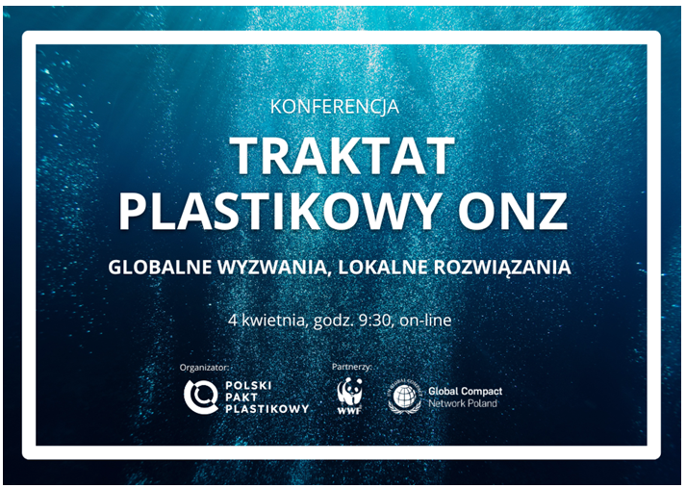

_______________________________________________________________________________
Więcej:
www.paktplastikowy.pl/rezultaty
https://www.linkedin.com/company/72716908/

Kontakt:
Edyta Wyrodek
Młodsza Specjalistka ds. Komunikacji i Marketingu
sekretariat@paktplastikowy.pl

Dodatkowe informacje:

Polski Pakt Plastikowy to międzysektorowa inicjatywa, która stawia sobie za cel zmianę obecnego modelu wykorzystywania tworzyw sztucznych w opakowaniach na polskim rynku w kierunku gospodarki obiegu zamkniętego. Została powołana w ramach Kampanii 17 Celów i jest częścią Plastics Pact Network Fundacji Ellen MacArthur.

Cele strategiczne Paktu do roku 2025:
1. Identyfikacja i eliminacja wskazanych opakowań nadmiernych i problematycznych z tworzyw
sztucznych poprzez przeprojektowanie, innowacje i alternatywne modele dostawy.
2. Dążenie do zmniejszenia o 30% użycia pierwotnych tworzyw sztucznych w opakowaniach
wprowadzanych na rynek.
3. 100% opakowań z tworzyw sztucznych na polskim rynku nadaje się do ponownego wykorzystania lub recyklingu.
4. Dążenie do zwiększenia udziału surowców wtórnych w opakowaniach z tworzyw sztucznych do
poziomu 25%.
5. Efektywne wsparcie systemu zbiórki i recyklingu opakowań, aby osiągnąć poziom recyklingu w
wysokości co najmniej 55% na polskim rynku.
6. Podniesienie jakości i efektywności edukacji konsumentów w zakresie segregacji, recyklingu,
ponownego wykorzystania i ograniczenia zużycia opakowań.

Pełna lista celów strategicznych Paktu jest dostępna tutaj: https://paktplastikowy.pl/odpowiedz/
Raport Opakowania nadmierne i problematyczne, https://paktplastikowy.pl/wp-content/uploads/2021/09/PPP-Raport-Opakowania-Nadmierne-i-Problematyczne.pdf
Z jednym wyjątkiem w produktach świeżych gdzie nie ma alternatywy ze względu na barierowość materiału PVC.

